北京市河流泥沙公报

—2011—

北京市水务局

目 录

综 述
第一章 河道
一 潮白河水系……………………………………………………………..1
二 其他水系……………………………………………………………..7
第二章 水库
一 密云水库……………………………………………………………………… 12
二 白河堡水库…………………………………………………………………….12

综 述

2011年北京市平均年降水量552毫米，属平水年，各主要水文控制站实测最大流量白河下堡站为19.9立方米每秒，张家坟站为29.9立方米每秒，潮河下会站为52.6立方米每秒，北运河通县站为346立方米每秒，运潮减河通县站为184立方米每秒，永定河雁翅站为73.7立方米每秒。
2011年实测径流量与2010年度值相比，下堡站减小0.69%、张家坟站增大6.33%、下会站增大44.6%、前辛庄站增大83.6%、口头站增大35.8%、雁翅站增大10.1%、张坊站增大845%、通县站增大35.3%。
2011年各河含沙量不大，属少沙年。河道站中只有潮白河水系下堡站、下会站有沙，输沙量分别为3.05万吨、0.542万吨，其它站输沙量接近于零。
2011年各水库上游来沙量小，其中密云水库入库泥沙淤积量为0.682万吨；白河堡水库入库泥沙淤积量为3.07万吨，其它水库入库泥沙接近于零。

第一章 河道

一、 潮白河水系
（一）2011年实测水沙特征值
2011年潮白河水系选取下堡、张家坟、下会、前辛庄、口头水文站为代表站，各站实测水沙特征值及上年和多年平均值对比表分别见表1-1，图1-1、1-2。
表1-1 2011年潮白河水系各站实测水沙特征值与上年度值及多年平均值对比表

2011年潮白河水系主要水文控制站各站实测年径流量与多年平均值比较，全部偏小。下堡站偏小58.1%、张家坟站偏小63.1%、下会站偏小49.1%、前辛庄站偏小75.8%、口头站偏小70.4%。
2011年潮白河水系主要水文控制站各站实测年输沙量与多年平均值比较，全部偏小。下堡站偏小96.6%，下会站偏小99.3%，其余站输沙量接近于零。
2011年潮白河水系主要水文控制站各站实测年径流量与2010年度值比较，下堡站减小0.69%、张家坟站增大6.33%、下会站增大44.6%、前辛庄站增大83.6%、口头站增大35.8%、
2011年潮白河水系主要水文控制站各站实测年输沙量与2010年度值比较，下堡站增大82.3%。
（二）径流量与输沙量的年内变化
2011年各主要水文控制站水沙量年内分配较均匀，下堡站11月径流量增大主要是10月10日至12月2日云州水库向白河堡水库调水所致；张家坟水文站径流变化主要受3月、10月两次白河堡水库向密云水库的调水影响。各站实测径流量、输沙量的逐月变化情况详见图1-3、1-4、1-5、1-6、1-7。

（三）重点河段的冲淤变化
由实测基本水尺横断面地形资料可见，2011年白河下堡、张家坟、潮河下会、怀河南支前辛庄、怀河北支口头五个水文站的基本断面图与上年度比较没有大幅度变化，说明近年未出现明显的冲淤过程，基本断面见图1-8、1-9、1-10、1-11、1-12。

注：2010年9月张家坟水文站断面整治。

注：2010年6月下会水文站断面整治。

注：前辛庄水文站大断面汛后部分进行整治改造，全断面为实测断面成果。

二、其它水系
（一）2011年实测水沙特征值
2011年永定河水系选取雁翅水文站为代表站，大清河水系选取张坊、漫水河水文站代表站，北运河水系选取通县水文站为代表站，各站实测水沙特征值及上年和多年平均值的比较分别见表2-1、图2-1、2-2。

表2-1 2011年其它水系各站实测水沙特征值与上年度值及多年平均值对比表

2011年其它水系主要水文控制站各站实测年径流量与多年平均值比较，雁翅站偏小87.0%、张坊站偏小88.3%、通县站偏大48.4%。
2011年其它水系主要水文控制站各站实测年输沙量与多年平均值比较，全部偏小。各水文站输沙量接近于零。
2011年其它水系主要水文控制站各站实测年径流量与2010年度值比较，雁翅站增大10.1%、张坊站增大845%、通县站增大35.3%。
（二）径流量的年内变化
2011年各主要水文控制站来水来沙量不大，雁翅站年内径流分配均匀，主要是上游电厂放水所致；通县站7、8月径流量增大，主要受“7.19”、“8.14”场次降水影响；张坊站1-6月份出现了断流。各站实测径流量的逐月变化情况详见图2-3、2-4、2-5。

（三）重点河段的冲淤变化
根据资料，雁翅、张坊水文站2011年实测基本水尺断面与上年度比较没有大幅度变化，说明本年度未出现明显的冲淤过程，基本断面变化情况见图2-6、2-7。

原北运河水系温榆河通县（温）（闸上）和运潮减河通县（运）（闸下）两站因下游均已建新闸，故使水流条件和水文要素发生改变。通县（温）（闸上）和运潮减河通县（运）（闸下）两站已经无法进行水文测验，因此测验断面于2011年1月1日同时向下游迁移。通县（温）（闸上）站下移1200米，由于有通惠河汇入，故站名改为北运河通县（北）（闸下）站；运潮减河通县（运）（闸下）站下移900米，站名改为运潮减河通县（运）（闸上）站，基本断面变化情况见图2-8、2-9。

第二章 水库
一、密云水库
密云水库2011年入库泥沙淤积量约为0.682万吨，累计泥沙淤积过程见图3-1。

二、白河堡水库
白河堡水库2011年入库泥沙淤积量约为3.07万吨，累计泥沙淤积过程见图3-2。
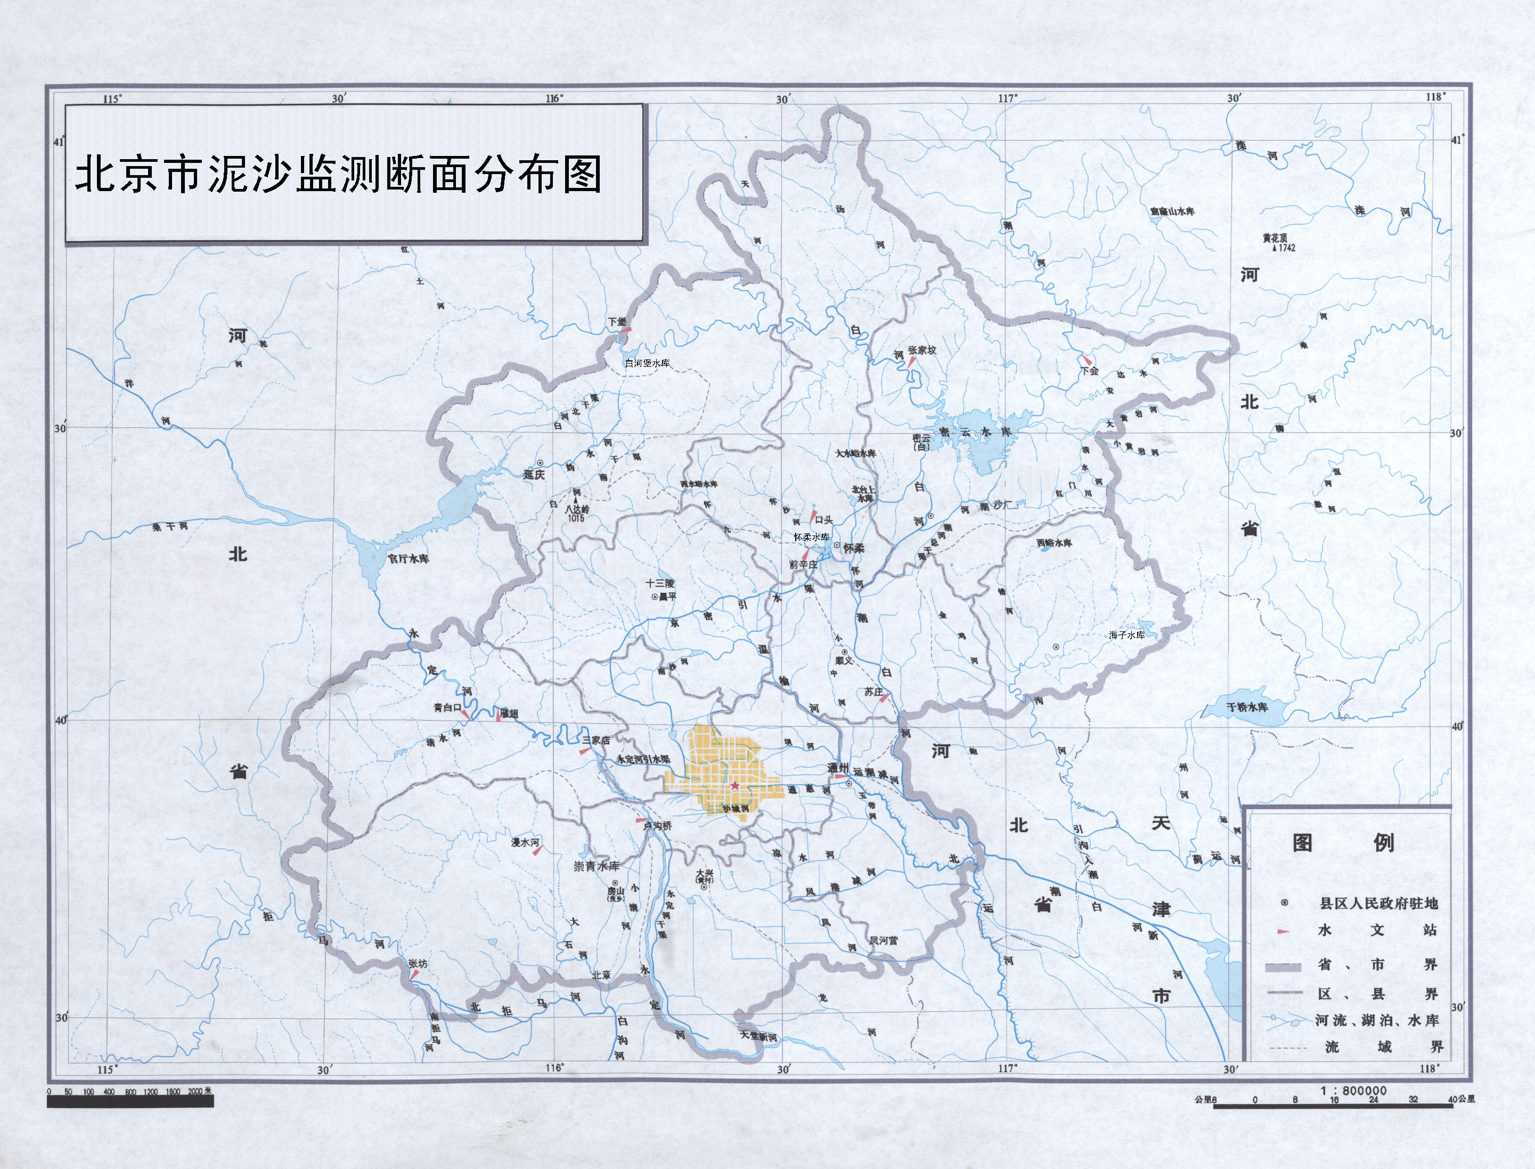
编委会

主办单位：北京市水务局
编辑单位：北京市水文总站
审 定：刘 斌
审 核：戴育华
审 查：杨忠山 黄振芳
技术负责：赵学丽 薛 燕 白国营
报告编写：王亚娟
编辑人员：吴秀丽 唐东升
赵洪岩 梁灵君

